屏東縣立中正國民中學114學年度日本國際教育旅行簡章

一、活動目標：
為拓展本校學生國際視野，提供跨國校際文化及學術交流的機會，培養團隊合作精神與自我負責態度，特辦理赴日教育旅行。期望學生在全球化浪潮下，從旅行中認識世界並檢視自己，提昇未來進入國際社會之競爭力。本年度預計參訪關東姊妹校，並結合SDGs永續發展目標為交流主軸，成就台日雙方學生國際公民的素養和責任。
二、主辦單位：教育部、屏東縣政府教育處
三、承辦單位：屏東縣立中正國民中學教務處
四、甄選對象：本校七、八年級學生，正取30人、備取5人，參加同學核予公假前往。
五、實施期程：115年5月18日（一）至5月23日（六）(6天五夜)。
六、活動地點：日本關東地區（東京、靜岡）。
七、行程特色：行程俟招標完成後另行公告，以下為參考行程。
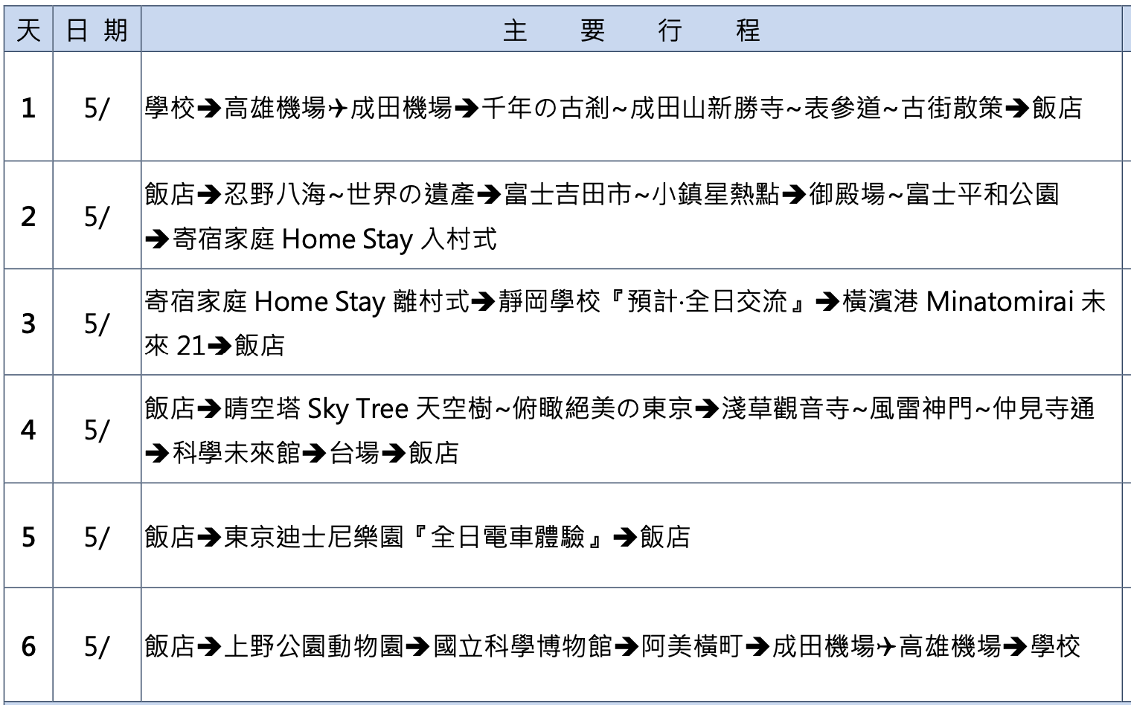
八、報名方式：
 | 事項 | 繳交期限 | 地點 | 資料內容
1 | 報名 | 2026/01/02(一)  5 p.m. | 教務處 | 1.線上報名表(校網)  2.家長同意書(校網下載或至教務處領取)
2 | 書面資料甄選 | 2026/01/02(一)  5 p.m. | 教務處 | - 200字左右中或英文自我介紹書，其中說明參加動機和自我期望。  - 自我介紹書格式：A4大小，
3 | 面試 | 2026/01/08(四)  11:15 | 國際教育教室 | 甄選內容：英(日)文自我介紹、反應儀態。
4 | 在校表現審查 | 即日起自公告日 | 教務處 | 由評選委員會委員依學生在校行為表現及獎懲結果列入甄選成績。
甄選後，教務處將於校網公布正備取名單。備取同學遇有缺額時依序遞補。
九、甄選原則如下：
（一）在校行為優良，無在校行為不良紀錄者。
（二）能配合學校規定者：學校參訪須著校服。髮式、服裝以清新簡單適合學生為原則不得有奇特怪異之造型。
（三）能以英語(含英語檢定、英語成績、英語課堂表現等)、日語(含日語檢定)進行溝通者優先。
十、活動費用：
（一）本次出訪每名團費約54,000元，錄取學生將獲教育部國際教育旅行計畫補助機票費6000元。（團費含往返機票、交通費、保險費、膳食費、住宿費，但不含護照及個人花費，依旅行社最後價格可能再作調整），確定團費俟招標後公告。
（二）依規定須先繳交訂金10,000元，倘錄取後因故取消，所衍生之相關費用（如：航空公司手續費等）由學生自付，不得有議。

十一、交流課程
每周一節第八節訓練課程、寒假三天的交流訓練營隊，參加學生皆須出席全程配合參訪訓練及學習活動；缺席達課程時數1/2，將視情況取消該生參加出訪行程之資格。
（一） 行前課程：日本生活中常用、常見之應對禮儀、日本語生活會話及其他生活習俗等人文史地課程。
（二） 分組學習：全體學員依任務分組編隊，另分成探索學習、服務、紀錄等組別，並於出發前進行教育訓練與實作演練。
（三） 訪後義務：出訪後同學需於兩週內完成個人心得撰寫報告，各隊另製作簡報交由學校，並於本學年度辦理成果發表。
十二、 參加義務：
（二）本次出訪會分組完成團體作業，如：學生致詞組、表演才藝組等。
（三）全程需遵守團體紀律以及師長規定。
（四）返臺後，於規定時間內繳交個人 500-1000 字心得。表現優良同學，予以刊登校網並記
嘉獎兩次獎勵。
十三、行前說明會：預計於出發前兩周辦理。
十二 、本計畫簽陳校長核定後公告辦理，修訂時亦同。

